**停车场管理系统**

**1.**  **问题描述**

某停车场可停放n辆汽车，只有一个入口和一个出口。同一时间，入口只能容纳一辆汽车进入，出口同样只能容纳一辆汽车缴费。

如果停车场内停的汽车数小于n，后来的汽车都可以在入口进入停车场内随机选择空车位停车。

如果停车场内已停满了n辆汽车，后来的汽车只能在入口外单车道的便道上排队等候，一旦有车离开出口，排在通道上的第一辆车即可从入口进入；

便道长度有限，假设排队长度不能超过固定数量m。

为停车场编写按上述要求进行停车管理GUI应用模拟程序。模拟停车时间可以用1秒表示实际的1分钟或者更长时间。

2.设计思路

可以大致分为GUI类，画停车场车位以及其他控件；Car车辆类，储存车辆的信息，并蕴含一些关于车辆的函数，如获取信息，出入移动等；Parkinglot类，储存车位及停车场信息，并附加一个计时器，实时显示时间，与GUI紧密联系。

具体实现：1.Car类：储存车辆信息，信息分为4部分，品牌，省份，地域划分，数字及字母部分，每一部分存一个数组，每次生成车辆时用4个随机数分别取出一个信息组合，外部类调用get方法实现信息的获取。

2.ArrayQueue类：车外排队闸刀队列，当停车场车位满员时车辆驶入排队车口，利用队列的先进先出特性实现。

3.停车场类（基于mainwindow）：GUI实现车位及信息面板的绘制，并利用QTimer实现一个计时器实时显示时间，车辆用label代替，使用qt动画类相关函数做出动画效果，为实现路径随机选择，我们规定一个编号的车对应一个路径，只需把随机生成的车辆信息赋予空车位中的随机编号，达到随机停放的目的。

3.运行截图

（1）GUI

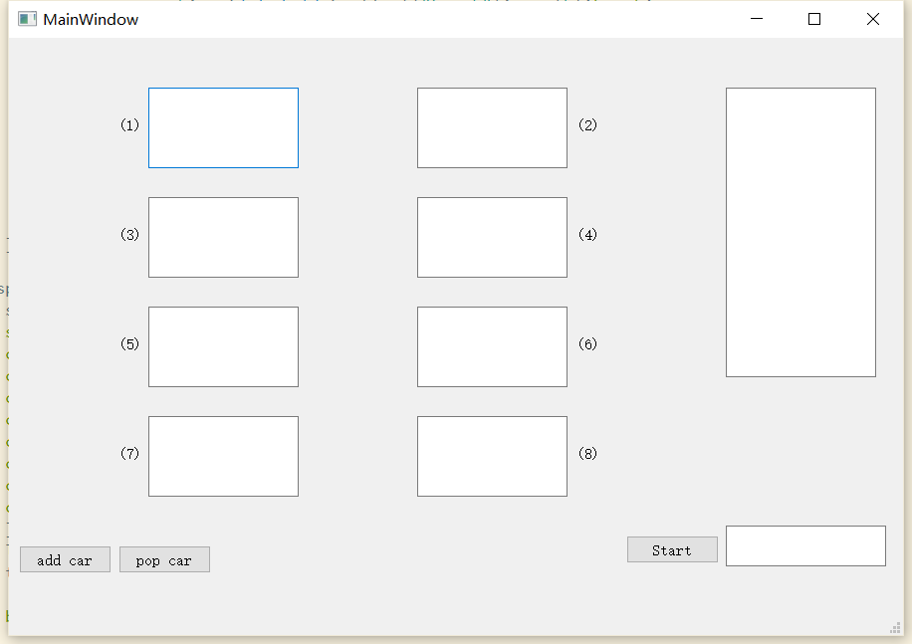

（2）Running

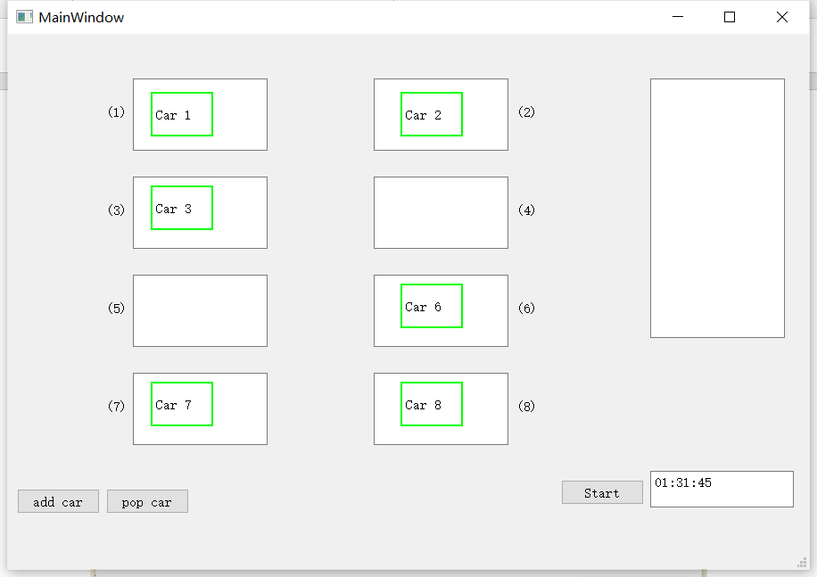

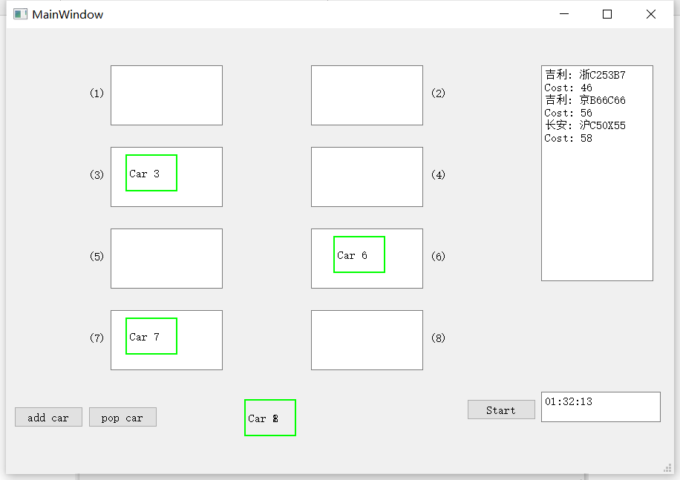

从队列中驶入的车辆右侧信息会有不同

